Organizatorem Pierwszego Dnia Wiosny w naszej szkole był Samorząd Uczniowski.
Każda klasa miała za zadanie udekorować drzwi sal lekcyjnych. Uczniowie wraz z wychowawcami wykazali się dużą kreatywnością .Wyszło pięknie i kolorowo. (zdjęcia w galerii). Za to bardzo dziękujemy.
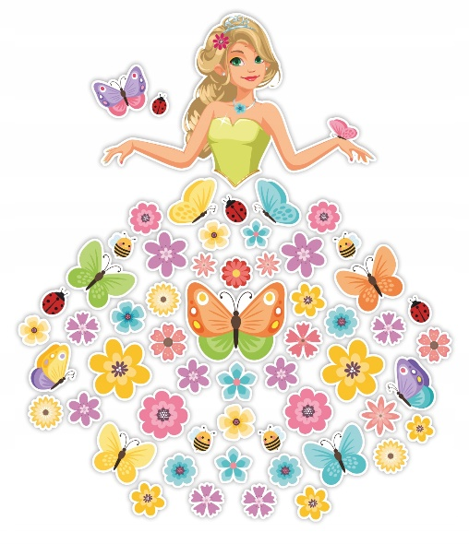
W tym dniu , uczniowie wcielili się w rolę nauczycieli i prowadzili wybrane zajęcia lekcyjne. Szkolnym obchodom Pierwszego Dnia Wiosny towarzyszył również kiermasz babeczek i ciasteczek oraz ozdób wielkanocnych.
Na koniec został podsumowany konkurs plastyczny ,,Pani Wiosna”:
W kategorii klas: 1 – 3
I miejsce – Stanisław Szamuk kl.3
II miejsce – Liliana Siliwoniuk kl.2
III miejsce – Korneliusz Waszczuk kl.2
W kategorii klas: 4 – 8
I miejsce – Karolina Walecka kl.4
II miejsce – Lena Jakimiak kl.7
III miejsce – Zuzanna Litwiniuk kl.4, Natalia Pawluczuk kl.4
Zwycięzcy otrzymali dyplomy i nagrody!
Nie zapomnieliśmy, że 21 marca obchodzony jest Światowy Dzień Zespołu Downa i w zawiązku z tym na znak solidarności z osobami chorymi, wszyscy mieli na sobie kolorowe skarpetki.
Miejmy nadzieję, że te wiosenne, optymistyczne nastroje będą towarzyszyć wszystkim już do wakacji.
Nad całością przedsięwzięcia czuwał opiekun SU: p. Katarzyna Łukaszuk.

